**开通ProQuest学位论文全文库全文挑选的通知（2015年）**

PQDD (ProQuest Digital Dissertations) 是美国ProQuest公司（原名UMI公司）出版的博硕士论文数据库，收录了欧美1000余所大学的170万篇学位论文，是目前世界上最大和最广泛使用的学位论文数据库。我校硕博士研究生及老师可根据需要挑选一定量的论文全文，现在ProQuest学位论文全文库提交系统的权限已经开通，请各位博硕士同学和老师按照**下列步骤**进行论文挑选。 **本次论文挑选工作仅限于2015年新上线的学位论文，挑选工作截止至2015年11月24日，请务必在此前完成论文的挑选。论文提交成功后，可于1-3个月后在Proquest学位论文库中获取全文。**

**Proquest学位论文全文库的地址:**

calis镜像:<http://pqdt.calis.edu.cn/> 或者

中信所镜像:<http://pqdt.bjzhongke.com.cn/>

**步骤一：进入ProQuest学位论文文摘库**

校园IP范围内的访问链接：<http://search.proquest.com/dissertations>，

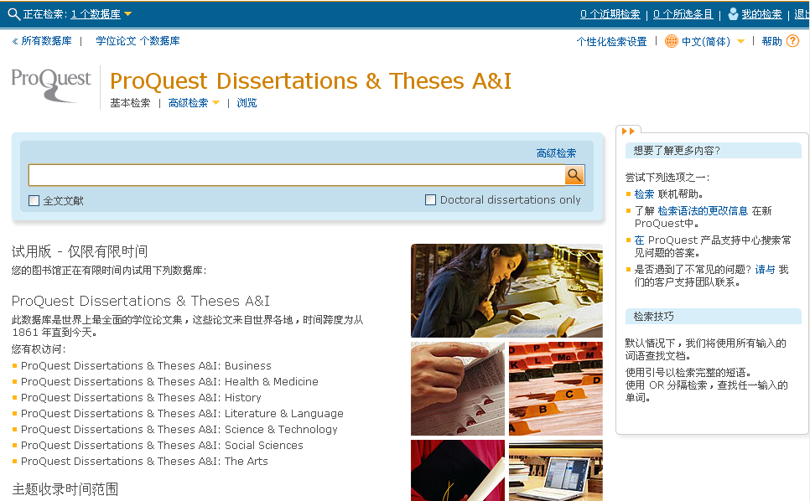

请各位师生在提交论文前先到全文库（<http://pqdt.calis.edu.cn/>）中确认所选论文是否已有全文，避免重复提交。

**步骤二：检索所需论文**

**①点击高级检索选项。**



**②在检索框中输入关键词，可以对关键词所在的字段进行限定。**

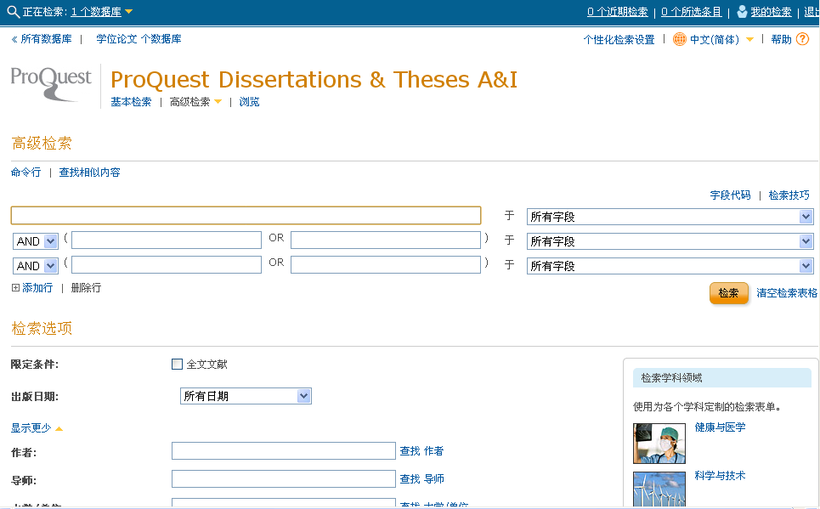

**输入检索关键词**

**③对论文的出版日期进行限定，输入“2015”。**

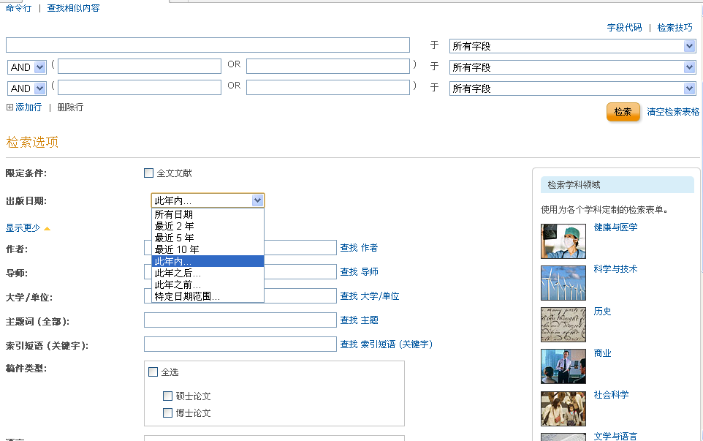

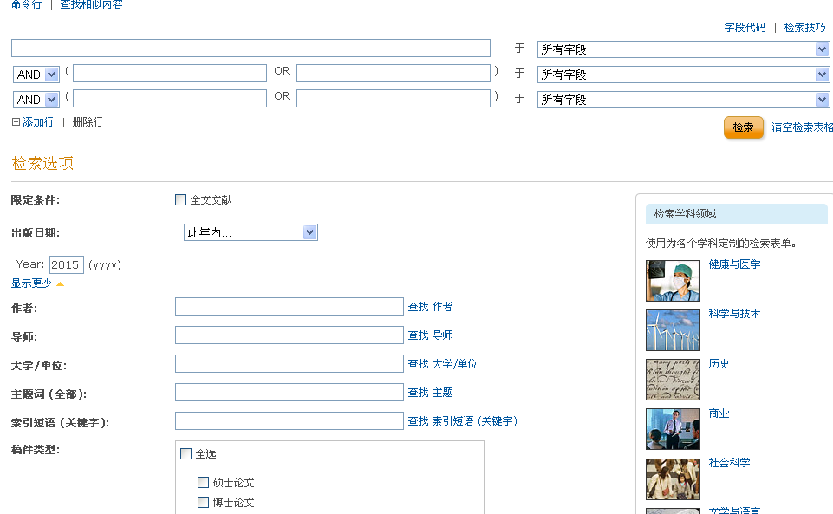

**④在检索结果中选取需要的论文。注意，要选择三项（“摘要”、“预览”、“订购”）俱全的进行标记。在选中的论文前的文本框中打勾。此外，检索结果中出现 “全文—PDF格式”标注，说明这篇学位论文可以免费获取全文，无需勾选此记录并提交到论文订购系统中；出版号以0、C、D、U开始的论文不可选；每条记录以“TY - THES”开头，以“ER -”结尾，中间信息不可修改、删除。**

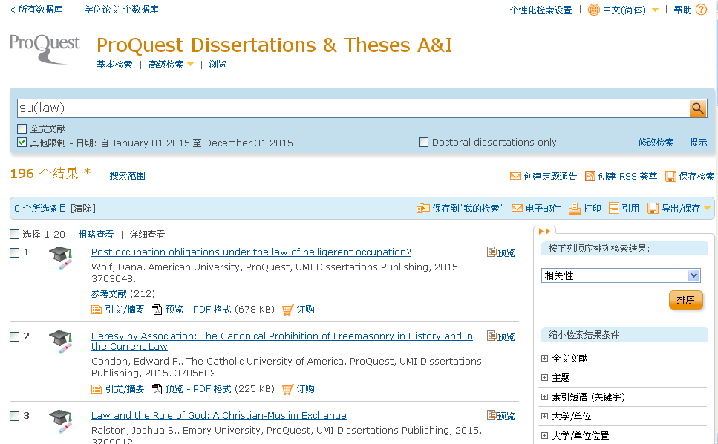

**三项俱全**

**⑤或者选择浏览模式，按论文主题进行浏览挑选（注意论文的日期需为2015年）。**

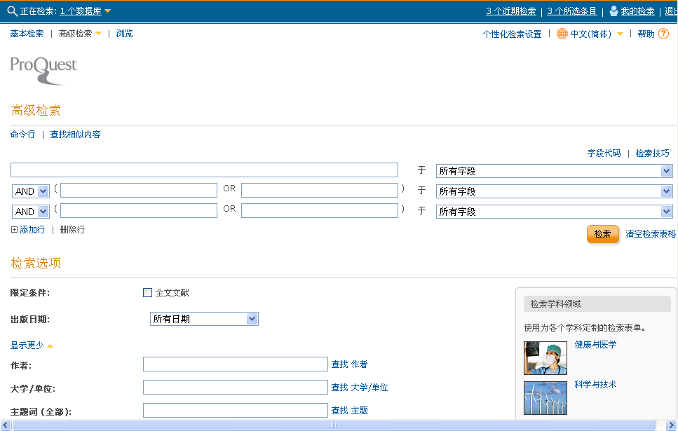

**步骤三：将选中的论文导出为RIS格式并保存。点击“所选条目”，显示挑选完毕的论文篇目列表，确定您标记的论文没有问题后，点击“导出/保存”将论文导出为RIS格式进行保存。**

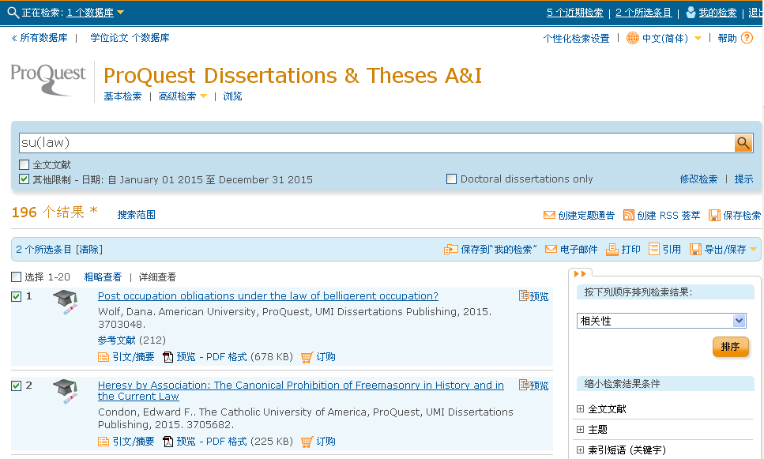

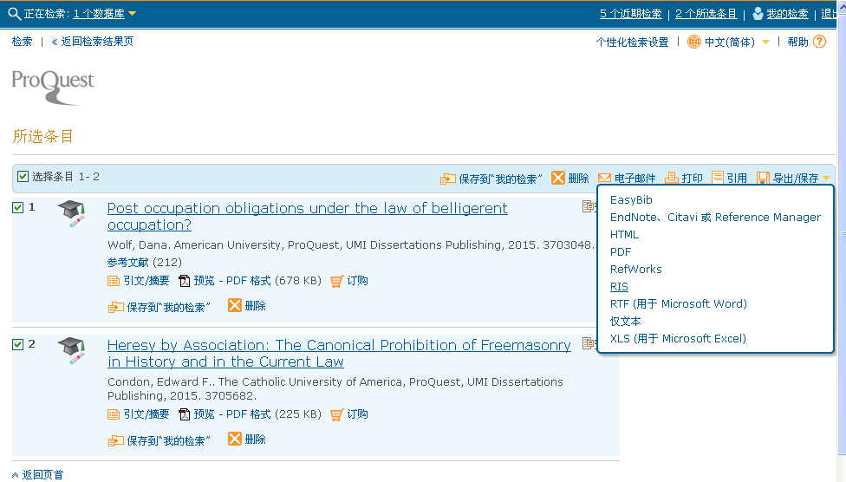

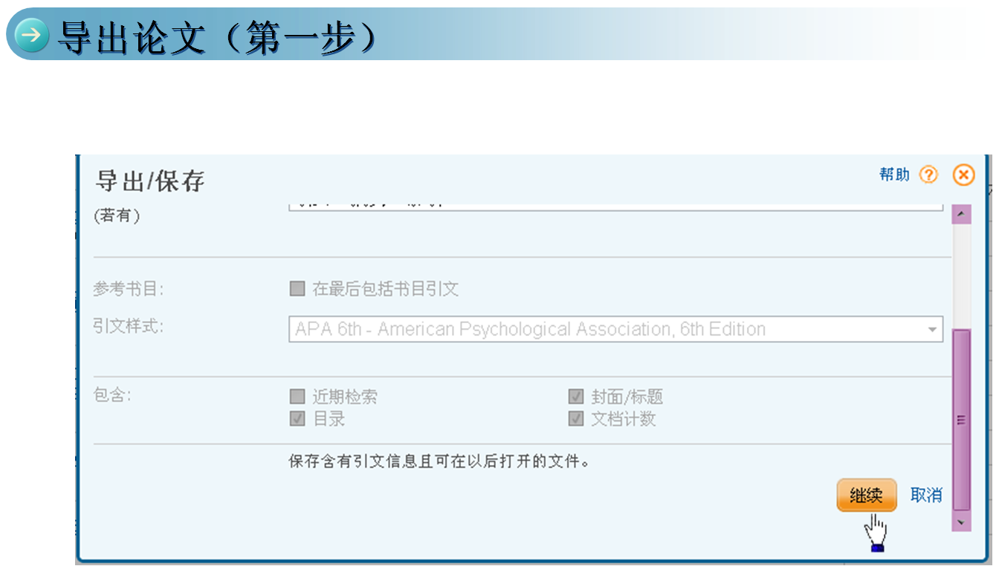

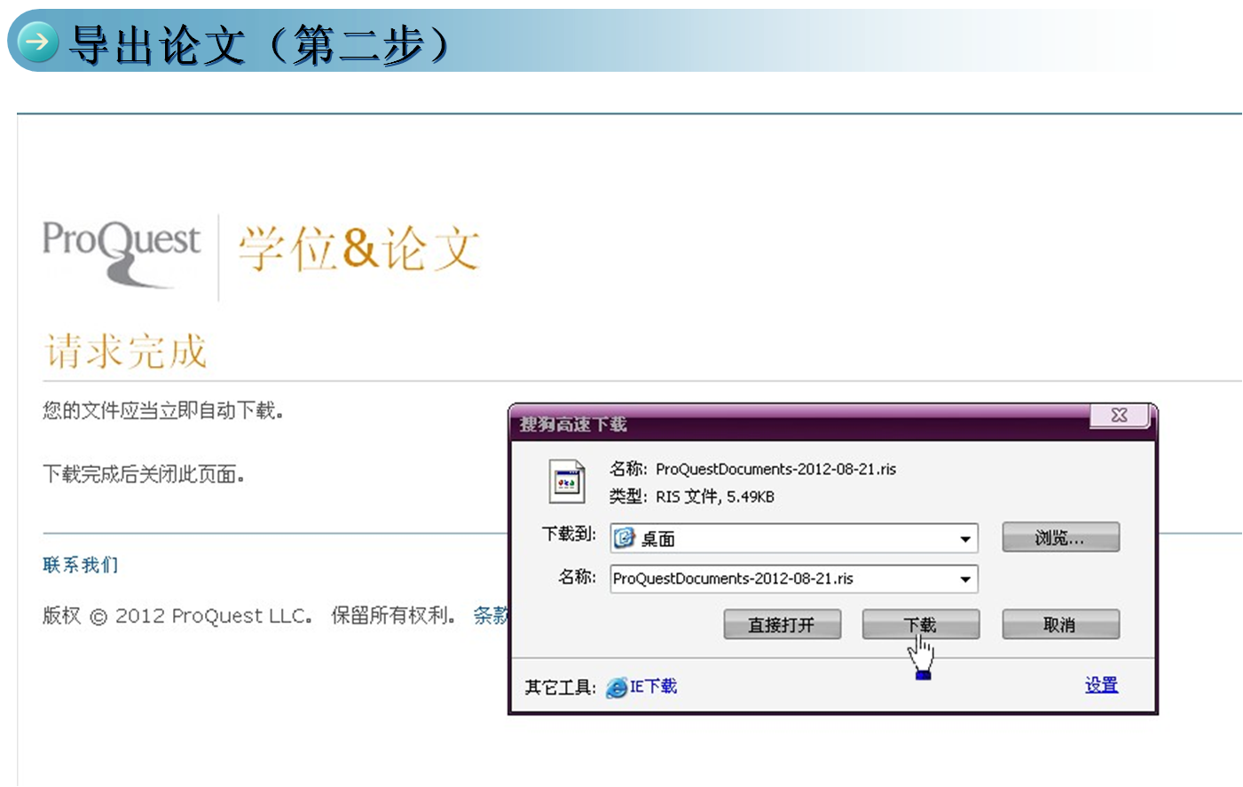

**步骤四：将保存的RIS文件发送至邮箱refer1998@126.com，并在邮件中注明所在院系、身份（教师、博士生、硕士生）、工作证或学生证号，完成挑选论文的工作。**

**图书馆信息咨询部**

**联系电话：58908311**